***Diseño de interfaces 2***

***Alumno:*** *Manuel Enrique*

*Ramirez Lopez*

***Modulo*** *5*

***Actividad 3***

***Unidad*** *5*

***Fecha de entrega:***

*20/09/2021*

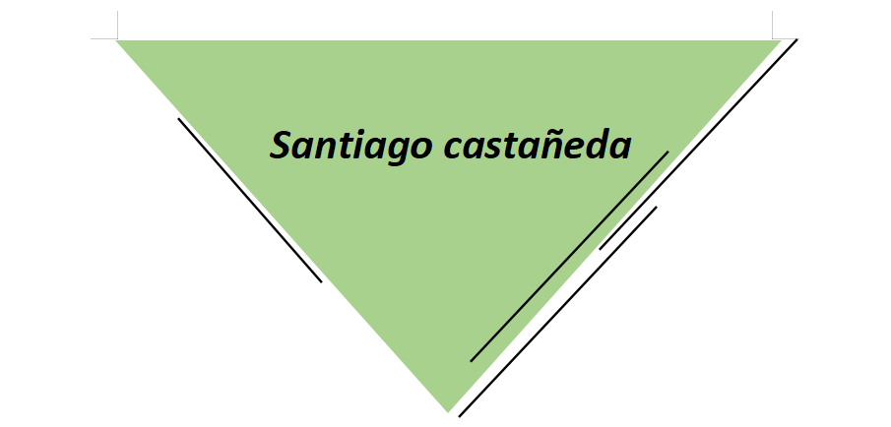***-****Titulo*

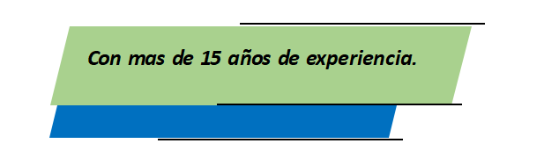***-****Detalles de experiencia (años)*

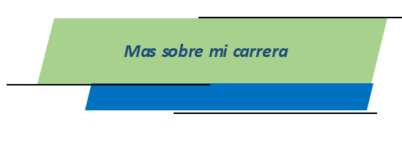***-****Detalles sobre el arquitecto (Información de carrera, es decir su historia desde el inicio)*

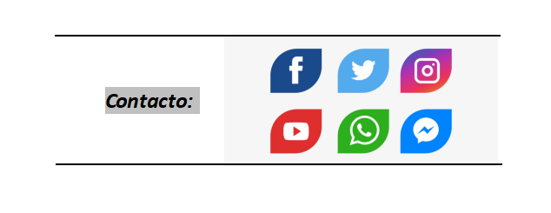

***-****Detalles de contacto a redes sociales*

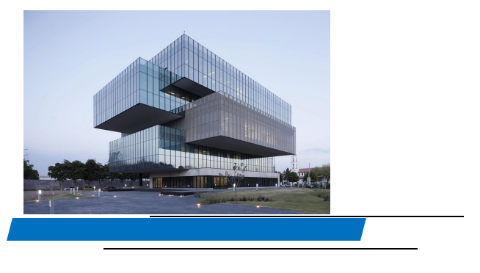***-****Pruebas ilustrativas sobre proyectos concluidos*

*Paleta de colores utilizada*

***Colores predominantes en el sitio web:***

***Blanco:*** Representa la pureza de la pagina, el no agregar elementos de mas para distinguir los atributos que se señalan.

***verde:*** Trasmite armenia en el lugar, es decir una cercanía y sentirse cómodo con lo que muestra en pantalla

***Azul:*** Marca eficiencia, es decir al momento de transmitir que los proyectos se crean de la mejor manera y en tiempos acorde.

***Negro:*** Remarca sofictificacion referente a la experiencia lograda u obtenida y da toques de elegancia que marca distintivos o marca de que el proyecto fue creado por: Santiago castañeda

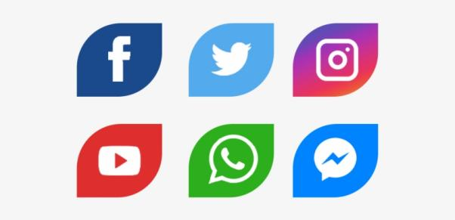

***Mas sobre mi carrera***

***Contacto:***

***Con mas de 15 años de experiencia.***

***Santiago castañeda***

